"Año del Bicentenario del Perú: 200 años de Independencia"

**UNIVERSIDAD NACIONAL MAYOR DE SAN MARCOS**

FACULTAD DE INGENIERÍA DE SISTEMAS E INFORMÁTICA

*Escuela profesional de Ingeniería de Software*

EMPRESA CGNSTECH



**Plan SCM**

**Grupo 4**

**Integrantes**

* Cruzado Neciosup Eduardo 17200081
* Escriba Pino Monica 17200113
* Espejo Arroyo Kevin 17200098
* García Gamboa Martín Augusto 17200274
* Gonzales Girio Juan 17200275
* Kochi Nagamine Jimmy 17200091
* Rivera Deza Alvaro 17200090
* Vicuña Huamán Diego 17200308

1. **Introducción**

La Empresa CGNSTECH nació bajo la idea de brindar educación de forma más fácil y accesible con libros mediante una plataforma web.

* 1. **Situación de la empresa:**

Empresa dedicada a brindar soluciones webs de fácil acceso que permita gestionar la información de los estudiantes para poder recomendar libros o papers de acuerdo a sus necesidades educativas.

Pero debido a que la empresa estuvo trabajando con un software muy antiguo de SCM, aquella herramienta quedó sin soporte y la mantenibilidad y gestionamiento de cambios es muy precario en el proyecto, aparte de muchos más problemas que se acarrearon desde el principio por usar dicha herramienta.

* 1. **Problemática:**

Últimamente han surgido inconvenientes con respecto al manejo de solicitudes de cambios al proyecto, tanto que las versiones subidas al repositorio no tienen una nomenclatura establecida y hacen confuso el trabajar con dichos nombres a su vez que fueron subidos de manera desorganizada, con ello se complicó la parte de versionado de los archivos y su respectiva auditoría.

* 1. **Objetivo del plan:**

Este documento describe las actividades de gestión de configuración de software que deben ser llevadas a cabo durante el proceso de desarrollo del proyecto. Aquí se definen tanto los productos que se pondrán bajo control de configuración como los procedimientos que deben ser seguidos por los integrantes del equipo de trabajo.

1. **Gestión de Configuración de Software**

La empresa CGNESTECH tiene un organigrama así como roles definidos por los empleados de la empresa, y las políticas, directrices y procedimientos, así también como las herramientas de gestión que queremos cambiar debido a la situación de la empresa con herramientas de gestión desactualizadas y el calendario planteado para implementar dichos cambios.

* 1. **Organización (Organigrama)**

En la figura Nro.1 podemos observar que en nuestra empresa, para sus proyectos, el jefe de proyecto es el líder de de todo el trabajo el cual se encarga de delegar el trabajo al área administrativa, el cual se encarga de contratar personal, la parte administrativa y llevar las cuentas de la empresa; el área de desarrollo, se encarga de la mantenibilidad, control y creación del software; el área de calidad se encarga de auditar, testear y garantizar la calidad del software para que esté al día con los estándares de calidad, el cual se implementa con la ISO 12007.

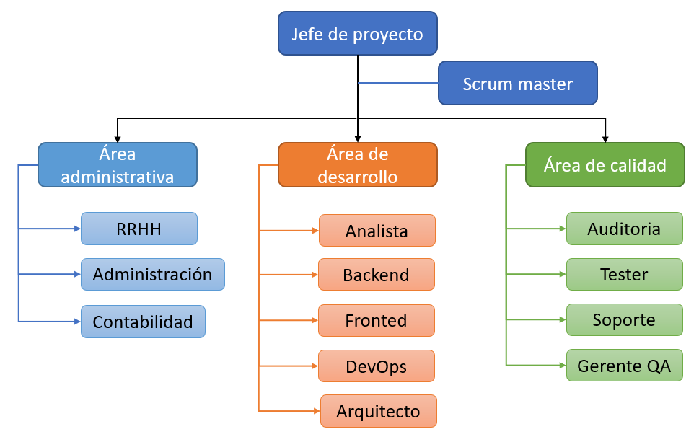

Figura 1. Organigrama de la empresa CGNSTECH

* 1. **Roles y responsabilidades**

La empresa CGNESTECH tiene roles y responsabilidades bien definidas para los miembros del equipo de gestión de cambios, los cuales son el de gestor de la configuración, comité de control de cambios, bibliotecario, auditor.

**Rol, Responsabilidades, Cantidad**

En la tabla Nr.1 podemos apreciar los roles y responsabilidades de cada participante del grupo:

Tabla 1.

*Rol y responsabilidades dentro de la empresa*

| ROLES | RESPONSABILIDADES | CANTIDAD |
| --- | --- | --- |
| Gestor de la configuración | * Mejora e implementa la gestión de configuración en el proyecto. * Administra las herramientas de gestión, monitorea cambios y los gestiona y asegura la integridad del proyecto. | 1 |
| Comité de control de cambios (CCC) | * Encargado de gestionar las solicitudes de cambio. * Coordinar la gestión del proyecto. * Registrar las solicitudes de cambio. | 2 |
| Bibliotecario | * Se encarga de mantener las bibliotecas del repositorio del proyecto. * Gestiona que los cambios que se den sean de manera responsable. | 1 |
| Auditor | * Revisa y audita cada parte de la fase del desarrollo para ver que se cumplio el objetivo planteado, así como los anteriores cambios hechos para ver que se cumplio con lo establecido. | 1 |

* 1. **Políticas, Directrices y Procedimientos**
* Los cambios hechos en el repositorio deben ser ejecutadas por el área de desarrollo previa verificación y aprobación por parte del DevOps.
* Ahora, con respecto a los permisos de los integrantes del proyecto para la manipulación de la documentación, se decidió otorgar permisos de acuerdo a los roles establecidos a cada integrante. Como por ejemplo a los de administrador que podrá crear o modificar la documentación realizada y almacenada en el repositorio. A su vez habrá integrantes que tendrán acceso limitado a cierta información.
* 12207:2017 (ISO/IEC/IEEE, 2017) relativo a los procesos del ciclo de vida del software.
* Normativa IEEE 828-2012 Planes de gestión de la configuración de software.
  1. **Herramientas, entorno e Infraestructura**

Usamos Nodejs, Angular y MongoDB(Figura Nro.2) como tecnologías, debido a lo actual y que la tecnología se adecua a nuestras necesidades.



Figura 2. Herramientas de desarrollo de software

Se usa NodeJs ya que es un entorno JavaScript que nos permite ejecutar en el servidor, de manera asíncrona, con una arquitectura orientada a eventos y basado en el motor V8 de Google. Es una plataforma que avanza muy rápidamente y cada vez está más presente en el mercado. A su vez se usa Angular ya que genera una mayor cantidad de aplicaciones basadas en un navegador y es un framework muy útil para aplicaciones web.

**Entorno de desarrollo**

Figura 3. Entorno de desarrollo

Usamos Visual Studio Code como entorno de desarrollo. Se puede utilizar como lenguajes de programación. **Visual Studio Code(Figura Nro.3)** es una herramienta que tiene soporte nativo para gran variedad de lenguajes, entre ellos podemos destacar los principales del desarrollo Web: HTML, CSS, y JavaScript, entre otros. Posibilidad de configurar la interfaz a nuestro gusto.

**Herramientas de control de versiones**



Figura 4. Herramientas de control de versiones

Y como herramientas de control de versiones y repositorio usamos GitBash y GitHub(Figura Nro.4), se usó estas herramientas para mejorar el servicio de alojamiento del repositorio de Git que agrega muchas de sus funcionalidades. También nos permite llevar un registro actualizado de control sobre el proyecto. A su vez permite comparar el código de un archivo para ver las diferencias entre las versiones que hemos realizado.

* 1. **Calendario**

En la figura Nro. 4, podemos apreciar que la empresa CGNSTECH tiene un calendario de elaboración del proyecto, desde su inicio donde se fijarán los objetivos y el titulo que llevara; el análisis donde se ven los requerimientos del proyecto, así también como la planificación de recursos; el diseño donde se verá a grandes rasgos el aspecto del proyecto; la construcción del proyecto donde se desarrollara el software; el testing donde se ve la calidad del código que se desarrollo; la producción donde el software ya estará el software disponible para su uso.

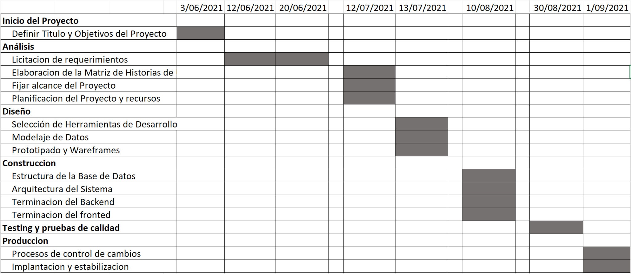Figura 4. Calendario de la gestión de proyecto BiblioTech

Figura 5.Calendario del plan de gestión de configuración del proyecto BiblioTech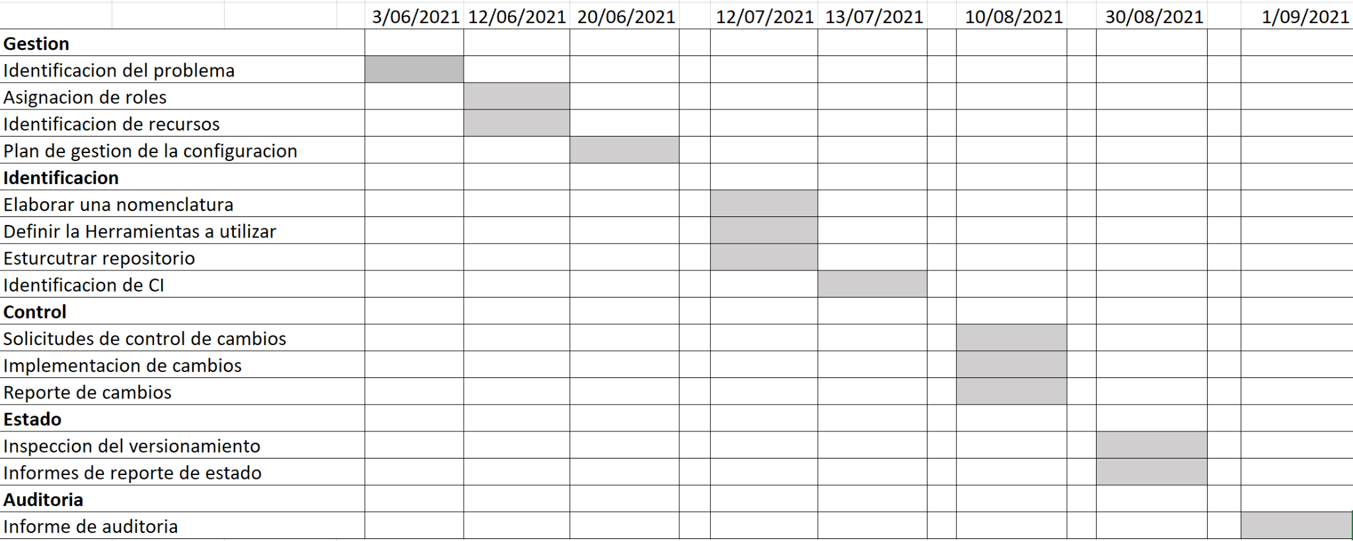

1. **Actividades de la GCS**

La empresa CGNSTECH, para el desarrollo de Bibliotech se usaron diferentes herramientas tecnológicas para la creación de artefactos y la producción del código del sistema, todo ello soportado bajo el sistema de versionamiento llamado GitHub.

* 1. **Identificación**

La empresa CGNSTECH usa un sistema de nomenclatura y diferentes ítems que tendrá el proyecto bibliotech el cual se detalla en los siguientes apartados:

* + 1. **Lista de clasificación de CI**

En la tabla Nro.2, para la empresa CGNSTECH, en el proyecto Bibliotech se encontraron los siguientes ítems y donde se especifica su origen y extensión.

Tabla 2.

*Clasificación de los Ítem del proyecto Bibliotech*

| TIPO  (E=Evolución  F=Fuente  S=Soporte) | NOMBRE DE ITEM (CI) | ORIGEN(  E=Empresa  P=Proyecto  C=Cliente) | EXTENSIÓN | PROYECTO |
| --- | --- | --- | --- | --- |
| E | Plan de Calidad de software | E | .docx | - |
| E | Especificación de requisitos del sistema | P | .docx | BT |
| E | Documento de especificación de requisitos | P | .docx | BT |
| E | Documento de arquitectura de software | P | .docx | BT |
| E | Documento del diseño de software | P | .docx | BT |
| E | Plan de gestión de costos | P | .docx | BT |
| S | Git-2.32.0-64-bit | E | .exe | - |
| S | MongoDB Compass | E | .exe | - |
| F | Código fuente Back-End | P | .js | BT |
| F | Código fuente Front-End | P | .ts | BT |
| E | Modelo de Maquetado de  prototipos | P | .pdf | BT |
| E | Plan de Proyecto | P | .docx | BT |
| E | Documento de Historias de  Usuario | P | .docx | BT |
| S | Github Desktop-2.9.0 | E | .exe | - |

* + 1. **Definición de la Nomenclatura de ítem**

En las tablas Nro.3-5 en la empresa CGNSTECH, para el proyecto Bibliotech llegó a la siguiente asignación de nomenclatura que se manejara a lo largo del proyecto.

**Caso 1:** En caso de que el ítem sea específico de un proyecto.

Tabla 3.

*Nomenclatura para ítems no específicos en el proyecto.*

| **Nomenclatura** |
| --- |
| [ACRÓNIMO PROYECTO] - [ACRÓNIMO DEL ARTEFACTO] + . + [EXTENSIÓN DEL ARCHIVO]  *Ejemplo: BC-PP.docx* |

**Caso 2:** En caso de que se trate de documentos no específicos a un proyecto.

Tabla 4.

*Nomenclatura para documentos no específicos en el proyecto*

| **Nomenclatura** |
| --- |
| [ACRÓNIMO PROYECTO]+ . + [EXTENSIÓN DEL ARCHIVO]  *Ejemplo: BT-ERS.docx (Especificación de requisitos del sistema)* |

**Caso 3:** En caso de los elementos que son historias de usuario.

Tabla 5.

*Nomenclatura para historias de usuario*

| **Nomenclatura** |
| --- |
| [ACRÓNIMO PROYECTO] + [-HU-] + [SIGLAS DE LA HISTORIA DE USUARIO] + . + [EXTENSIÓN DEL ARCHIVO]  *Ejemplo: BC-HU-DL.docx (Historia de usuario Descargar libro)* |

* + 1. **Lista de ítem con la nomenclatura**

En la tabla Nro.6 en la empresa CGNSTECH, para el proyecto de Bibliotech encontró los siguientes Ítems y los catalogo por diferentes tipos, los cuales fueron E(Evolucion), F(Fuente), S(Soporte).

Tabla 6.

*Nomenclatura de los ítems por Tipo*

| **Tipo** | **Item (Nomenclatura)** | **Proyecto** |
| --- | --- | --- |
| E | PCS.docx | - |
| E | BT-ERS.docx | BT |
| E | BT-CP.xlsx | BT |
| E | BT-AC.docx | BT |
| S | VSCUS.exe | - |
| E | BT-DHU.docx | BT |
| E | BT-DPP.xlsx | BT |
| S | MDBC.exe | - |
| E | BT-DBD.docx | BT |
| E | BT-DA.docx | BT |
| F | BT-CFF.ts | BT |
| E | BT-DPN.docx | BT |
| E | BT-DC.docx | BT |
| E | BT-WM.pdf | BT |
| E | BT-PP.xlsx | BT |
| S | GD.exe | - |

* 1. **Control**

En este punto se manejan las definiciones de las estructuras de las librerías con las líneas Bases de nuestro proyecto Bibliotech. A su vez también se aprecia en este punto los ejemplos de formatos de solicitudes de cambio.

* + 1. **Definición de la estructura de las librerías**

En este apartado se muestra la estructura del repositorio general que se propone para esta empresa, la cual está dividida en 4 librerías principales que son: Cliente, Desarrollo, Documentos y Línea Base.

En la Figura Nro.5, podemos apreciar cómo sería la estructura de la empresa CGNSTECH, el cual es:

* **Cliente**

Carpeta del repositorio donde se guarda la información de la empresa a quien se está desarrollando el proyecto.

* **Desarrollo**

Carpeta del repositorio donde se ubican los entregables de cada proyecto. Para cada proyecto le corresponde una carpeta.

* **Documentos**

Carpeta del repositorio donde guardaremos los documentos que regirán en toda la empresa.

* + **Políticas**

Documentos de la empresa que indican las pautas o criterios que se tienen en cuenta para la consecución de objetivos en la misma

* + **Planes**

Documento que identifica, describe y analiza la oportunidad de negocio, examina la viabilidad técnica, económica y financiera de la empresa

* + **Manuales**

Documento que detalla las instrucciones que se necesitarán para el proyecto, tanto como usuario y técnico

* **Línea Base**

Documentos, manuales y fuentes una vez aceptados en su totalidad en el Sprint (Hito) correspondiente.

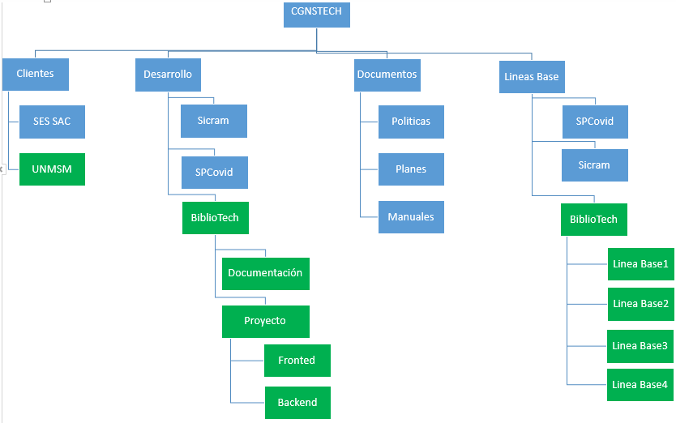

Figura 5. Estructura del repositorio de CGNSTECH

* + 1. **Definición de Líneas Base**

En esta parte del documento se presentan las 4 líneas base que definimos desde la realización del proyecto. Cada línea base representa un sprint y cuenta con sus respectivos ítems de configuración.

En la tabla Nro.7 , se aprecia las 4 líneas base que corresponden a cada hito. A su vez también se pueden visualizar los ítems de configuración de cada hito, en este caso sprints, realizados.

Tabla 7.

*Línea base del proyecto Bibliotech*

| **Línea Base** | **Evento/Hito** | **ítems de Configuración** |
| --- | --- | --- |
| Línea base 1 | 1er Sprint | Project Charter  Documento de Historias de Usuario  Documento de product backlog  Documento de la Base de Datos  Documento de Arquitectura  Documento del proceso de negocio |
| Línea base 2 | 2do Sprint | Warframes y Mockups  Documento de la Base de Datos  Diagrama de Clases  Documento de Historias de Usuario  Plan de Pruebas |
| Línea base 3 | 3er Sprint | Documento de Historias de Usuario  Plan de Pruebas |
| Línea base 4 | 4to Sprint | Plan de Pruebas  Manual de Despliegue  Manual de Usuario |

* + 1. **Plan de Gestión de Cambios**

El plan de gestión del cambio es el consolidado del plan de Liderazgo, comunicación, formación y motivación en un documento en donde se define los objetivos y resultados esperados que después se podrán evaluar luego de la ejecución del plan de Gestión del Cambio

* + - 1. **Formato de solicitud de cambio**

En la tabla Nro.8 en la empresa CGNSTECH, para el proyecto Bibliotech, tiene el siguiente formato de solicitud de cambio, en el cual se adjunta una breve descripción de los que significan.

Tabla 8.

*Solicitud de cambio*

| **Campo** | **Descripción** |
| --- | --- |
| ID | Identificador de la solicitud de cambio. |
| Empresa | Empresa solicitante de la solicitud de cambio. |
| Fecha | Fecha de solicitud de cambio |
| Sistema | Sistema donde se aplicará la solicitud de cambio. |
| Fuente (Dueño del proceso) | El nombre de la persona que solicita el cambio. |
| Autor | Es el dueño del sistema. |
| Descripción: | Descripción detallada del cambio a realizar. |
| Justificación: | Justificación del por qué se debe realizar la solicitud de cambio. |
| Estado: | Estado de la solicitud de cambio |
| CCC(ID) | ID del comité de control de cambios. |
| Tipo de impacto (ID) | ID del tipo de impacto. |
| Tipo de clasificación | ID del tipo de clasificación. |
| F. de inicio de atención | Fecha donde empezó el cambio. |
| F. de fin de atención | Fecha donde finaliza el cambio. |
| Persona responsable de la atención | Persona responsable del cambio. |
| F. de implementación | Fecha donde se integró el cambio al proyecto. |
| F. de verificación | Fecha donde se verificó que el cambio fue correctamente implementado. |
| Usuario que verificó | Usuario que verificó si el cambio fue implementado correctamente. |

* + - 1. **Lista de estados**

En la tabla Nro.9, la empresa CGNSTECH para el proyecto Bibliotech, tiene la siguiente lista de estados, en el cual se adjunta una breve descripción de los que significan.

Tabla 9.

*Lista de estados*

| **ID** | **Estado** | **Descripción** | **N° Fase** | **Alumno** |
| --- | --- | --- | --- | --- |
| E01 | Creado | peticiones de cambios que han sido creados y deben ser enviados para su revisión preliminar. | 1 | Alvaro Rivera |
| E02 | Recibido | peticiones de cambios que han sido recibidas para su análisis. | 1 | Eduardo Cruzado |
| E03 | En revisión | peticiones de cambios que están en proceso de revisión. | 1 | Martín García |
| E04 | Aceptado | Estado para aquellas peticiones de  cambios que después de evaluar su  impacto y los riesgos que contraen,  fueron aprobados para su ejecución. | 1 | Jimmy Kochi |
| E05 | Rechazado | La solicitud fue rechazada debido al  impacto o riesgo | 1 | Mónica Escriba |
| E06 | En Clasificación | peticiones de cambios que están por clasificar. | 2 | Juan Gonzales |
| E07 | Clasificado | peticiones de cambios que han sido clasificadas de acuerdo a su tipo y prioridad. | 2 | Eduardo Cruzado |
| E08 | Evaluado | peticiones de cambios que después de enviados y después de su análisis, fueron aceptados para su evaluación de  impacto y riesgos. | 3 | Diego Vicuña |
| E09 | Desaprobado | peticiones de cambios que han sido rechazadas por el comité de control de cambios. | 4 | Martín García |
| E10 | Aprobado | peticiones de cambios que han sido aprobadas por el comité de control de cambios. | 4 | Alvaro Rivera |
| E11 | Planificado | peticiones de cambio que han sido aprobadas y después de colocar su prioridad se está planificando para su implementación | 5 | Mónica Escriba |
| E12 | Implementado | petición que se obtiene de las aprobaciones necesarias, se puede implementar el cambio. Las organizaciones pueden controlar y gestionar la implementación de cambios creando tareas o usando un proyecto. | 6 | Diego Vicuña |
| E13 | Verificado | peticiones que realizan una revisión post-implementación para garantizar que no haya desviaciones en la implementación y para resolver cualquier problema antes de cerrar el cambio. | 7 | Kevin Espejo |
| E14 | Cerrado | Aquí se registra la naturaleza del cambio completado como «exitoso», «fallido» o «incompleto». Registrar el código de cierre correcto hace que las métricas de una organización sean mucho más precisas y útiles. | 8 | Eduardo Cruzado |

* + - 1. **Lista de riesgos**

En la tabla Nro. 10 se puede apreciar la lista de los riesgos clasificados por su tipo e ID, en el que se visualiza también una descripción del nivel de riesgo que tienen las solicitudes de cambio.

Tabla 10.

*Lista de riesgos*

| **ID** | **Tipo** | **Descripción** |
| --- | --- | --- |
| R01 | Presupuestario | El cambio requiere de un presupuesto no estimado para su gestión. |
| R02 | Calidad | El cambio no cumple con la calidad con la que cuenta el proyecto. |
| R03 | Cronograma | El cambio requiere de una estimación en tiempo que impacta las fechas del calendario de forma significativa. |
| R04 | Técnico | Conflictos con la base de datos, servicios, etc |

* + - 1. **Tipo de Impacto**

En la tabla Nro. 11 se puede visualizar los tipos de impacto que tienen las solicitudes de cambio con su respectivo ID y descripción.

Tabla 11.

*Tipo de impacto*

| **ID** | **Tipo** | **Descripción** |
| --- | --- | --- |
| I01 | Moderado | El cambio afecta de forma mínima los  componentes del proyecto. |
| I02 | Considerable | El cambio afecta de tal manera que se tenga que  modificar algún componente del proyecto. Implica desarrollo e implementación  que no estaban contemplados en la estimación  de tiempo y/o esfuerzo. |
| I03 | Crítico | El cambio afectará a un gran número de  componentes del proyecto, se requiere de revisión de los requerimientos que se vean afectados por el cambio así como también revisión y una nueva ejecución en las pruebas de los componentes afectados. |

* + - 1. **Lista de clasificación de solicitud de cambio**

En la tabla Nro.12 se puede apreciar los ID’s con el nombre y la breve descripción de los tipos de solicitudes de cambio.

Tabla 12.

*Lista de clasificación de solicitud de cambio*

| **ID** | **Nombre** | **Descripción** |
| --- | --- | --- |
| CS | Correctiva simple | Cambios donde no se requiere esfuerzo mínimo, ejemplo (Cambio en colores, gramática, etc ) |
| CM | Correctiva media | Cambios donde se reemplaza pequeños componentes o se agregan algunas funcionalidades no relevantes, ejemplo (nuevos campos en un formulario) |
| CC | Correctiva compleja | Cambios donde generan un gran impacto en el proyecto, ejemplo (reemplazo de módulos) |
| ER | Error | Cambios o correcciones donde se han encontrado errores en los proyectos |
| OP | Optimización | Optimizar funciones (rendimiento, compatibilidad) |

* + 1. **Ejemplos de Formatos de solicitudes de Cambio**

En las tablas Nro.13 - 20 se muestran los formatos de solicitud de cambio que contienen la propuesta formal de modificaciones a la línea base o documento de proyecto, que se presenta para la aprobación a la entidad designada.

Tabla 13.

*Solicitud para la gestión de cambios N°1*

| ID | 0001 |
| --- | --- |
| Empresa: | UNMSM |
| Fecha | 10/07/2021 |
| Sistema | BT |
| Fuente (Dueño del proceso) | Gerente general/Alvaro Rivera Deza |
| Autor (Stakeholder) | Administrador de datos/Martín García |
| Descripción: | Crear un cuadro en la interfaz de ‘editar datos del usuario’ donde éste pueda añadir una foto a su perfil.  Este cuadro debe estar en la parte superior derecha de la  página, sobre el nombre del usuario y debajo del cuadro, debe ir un ícono animado de ‘una foto’ que le permita al usuario, al darle click, adjuntar su fotografía en extensión de .jpg.  Además de una cuadrícula, que le permita al usuario elegir específicamente la parte de la fotografía que desea seleccionar para su perfil, cuando haya cargado su archivo. |
| Justificación: | Debe poder colocarse una fotografía para nuestros usuarios, a fin de darles mayor confianza Al darles este punto más de confianza, se atraerán más usuarios serios a nuestra plataforma. |
| Estado: | Creado |
| CCC(ID) | 001 |
| Tipo de impacto (ID) | I02 |
| Tipo de clasificación | Correctiva media |
| F. de inicio de atención | 27/07/2021 |
| F. de fin de atención | 28/07/2021 |
| Persona responsable de la atención | Kevin Espejo Arroyo |
| F. de implementación | 01/08/2021 |
| F. de verificación | 03/08/2021 |
| Usuario que verificó | Eduardo Cruzado Neciosup |

Tabla 14.

*Solicitud para la gestión de cambios N°2*

| ID | 0002 |
| --- | --- |
| Empresa: | UNMSM |
| Fecha | 07/07/2021 |
| Sistema | BT |
| Fuente (Dueño del proceso) | Gerente general/ Alvaro Rivera Deza |
| Autor (Stakeholder) | Administrador de datos/ Diego Vicuña |
| Descripción: | Crear un botón que pueda generar un reporte de descargas de libros. |
| Justificación: | Para monitorear cuantos libros se descargan y poder ver que tipo de libros son más populares entre los usuarios y subir más de ellos. |
| Estado: | Creado |
| CCC(ID) | 002 |
| Tipo de impacto (ID) | I01 |
| Tipo de clasificación | Correctiva simple |
| F. de inicio de atención | 10/07/2021 |
| F. de fin de atención | 11/07/2021 |
| Persona responsable de la atención | Martín García Gamboa |
| F. de implementación | 13/07/2021 |
| F. de verificación | 15/07/2021 |
| Usuario que verificó | Jimmy kochi Nagamine |

Tabla 15.

*Solicitud para la gestión de cambios N°3*

| ID | 0003 |
| --- | --- |
| Empresa: | UNMSM |
| Fecha | 11/07/2021 |
| Sistema | BT |
| Fuente (Dueño del proceso) | Gerente general/ Alvaro Rivera Deza |
| Autor (Stakeholder) | Arquitecto de software/Eduardo Cruzado |
| Descripción: | Corregir el error de carga de proyectos guardados. Se realizará una modificación a la parte del código que controla el cargado de proyectos que tenga almacenado el usuario. |
| Justificación: | El proceso que permite cargar los proyectos guardados es de vital importancia para el cliente, puesto que, si el proyecto no podrá ser entregado de manera correcta y en forma provocando este un retraso en nuestras labores. |
| Estado: | Recibido |
| CCC(ID) | 001 |
| Tipo de impacto (ID) | I03 |
| Tipo de clasificación | Correctiva compleja |
| F. de inicio de atención | 20/07/2021 |
| F. de fin de atención | 21/07/2021 |
| Persona responsable de la atención | Diego Vicuña Huaman |
| F. de implementación | 25/07/2021 |
| F. de verificación | 27/07/2021 |
| Usuario que verificó | Alvaro Rivera Deza |

Tabla 16.

*Solicitud para la gestión de cambios N°4*

| ID | 0004 |
| --- | --- |
| Empresa: | UNMSM |
| Fecha | 07/07/2021 |
| Sistema | BT |
| Fuente (Dueño del proceso) | Gerente general/ Alvaro Rivera Deza |
| Autor (Stakeholder) | Juan Gonzales Girio |
| Descripción: | Mejorar la búsqueda de libros |
| Justificación: | Para poder dar una mejor performance al momento que el usuario busque algún libro por nombre o autor. |
| Estado: | Creado |
| CCC(ID) | 001 |
| Tipo de impacto (ID) | I02 |
| Tipo de clasificación | Optimización |
| F. de inicio de atención | 10/07/2021 |
| F. de fin de atención | 11/07/2021 |
| Persona responsable de la atención | Eduardo Cruzado Neciosup |
| F. de implementación | 12/07/2021 |
| F. de verificación | 13/07/2021 |
| Usuario que verificó | Diego Vicuña Huaman |

Tabla 17.

*Solicitud para la gestión de cambios N°5*

| ID | 0005 |
| --- | --- |
| Empresa: | UNMSM |
| Fecha | 07/07/2021 |
| Sistema | BT |
| Fuente (Dueño del proceso) | Gerente general/ Álvaro Rivera Deza |
| Autor (Stakeholder) | Jimmy Kochi Nagamine |
| Descripción: | Cambio en el test plan |
| Justificación: | Hubo cambios en el cronograma y se decidió sugerir el cambio del testing. |
| Estado: | Recibido |
| CCC(ID) | 002 |
| Tipo de impacto (ID) | I01 |
| Tipo de clasificación | Correctiva simple |
| F. de inicio de atención | 08/07/2021 |
| F. de fin de atención | 09/07/2021 |
| Persona responsable de la atención | Mónica Escriba Pino |
| F. de implementación | 12/07/2021 |
| F. de verificación | 13/07/2021 |
| Usuario que verificó | Kevin Espejo Arroyo |

Tabla 18.

*Solicitud para la gestión de cambios N°6*

| ID | 0006 |
| --- | --- |
| Empresa: | UNMSM |
| Fecha | 08/07/2021 |
| Sistema | BT |
| Fuente (Dueño del proceso) | Gerente general/ Alvaro Rivera Deza |
| Autor (Stakeholder) | Escriba Pino Mónica |
| Descripción: | Aumentar la velocidad de las animaciones |
| Justificación: | Hacer eficiente la plataforma |
| Estado: | Creado |
| CCC(ID) | 002 |
| Tipo de impacto (ID) | I02 |
| Tipo de clasificación | Optimización |
| F. de inicio de atención | 09/07/2021 |
| F. de fin de atención | 10/07/2021 |
| Persona responsable de la atención | Martín Augusto García Gamboa |
| F. de implementación | 13/07/2021 |
| F. de verificación | 14/07/2021 |
| Usuario que verificó | Jimmy Kochi Nagamine |

Tabla 19.

*Solicitud para la gestión de cambios N°7*

| ID | 0007 |
| --- | --- |
| Empresa: | UNMSM |
| Fecha | 10/08/2021 |
| Sistema | BT |
| Fuente (Dueño del proceso) | Gerente General/Alvaro Rivera Deza |
| Autor (Stakeholder) | Kevin Espejo Arroyo |
| Descripción: | Mejorar el diseño de los botones en el panel Admin |
| Justificación: | Cambiar o darle mayor estilo a los botones funcionales que se tiene en la pantalla de administrador del proyecto, para un mejor manejo y acceso por parte de los administradores. |
| Estado: | Recibido |
| CCC(ID) | 001 |
| Tipo de impacto (ID) | I01 |
| Tipo de clasificación | Correctiva simple |
| F. de inicio de atención | 12/08/2021 |
| F. de fin de atención | 13/08/2021 |
| Persona responsable de la atención | Martín Augusto García Gamboa |
| F. de implementación | 15/08/2021 |
| F. de verificación | 16/08/2021 |
| Usuario que verificó | Eduardo Cruzado Neciosup |

Tabla 20.

*Solicitud para la gestión de cambios N°8*

| ID | 0008 |
| --- | --- |
| Empresa: | UNMSM |
| Fecha | 15/08/2021 |
| Sistema | BT |
| Fuente (Dueño del proceso) | Gerente General/Alvaro Rivera Deza |
| Autor (Stakeholder) | Administrador de datos/ Diego Vicuña |
| Descripción: | Botón para eliminar comentarios |
| Justificación: | Para evitar cualquier comentario no apto para el público al que nos dirigimos, se ha planteado agregar la función de poder eliminar comentarios |
| Estado: | Recibido |
| CCC(ID) | 002 |
| Tipo de impacto (ID) | I02 |
| Tipo de clasificación | Correctiva media |
| F. de inicio de atención | 17/08/2021 |
| F. de fin de atención | 18/08/2021 |
| Persona responsable de la atención | Juan Gonzales Girio |
| F. de implementación | 21/08/2021 |
| F. de verificación | 22/08/2021 |
| Usuario que verificó | Jimmy Kochi Nagamine |

* 1. **Estado**

CGNSTECH para el proyecto Bibliotech, establece los artefactos que deben generarse periódicamente, y cuales son importantes para el correcto funcionamiento del plan de gestión de cambios.

* + 1. **Reportes para el Estado del plan de gestión**

En las tablas Nro.21 y Nro.22, se especifican los reportes para el estado para el plan de gestión.

Tabla 21.

*Reporte para el estado del plan de gestión N°1*

| ID | 001 |
| --- | --- |
| Alumno: | Alvaro Rivera Deza |
| Título del reporte | Plan de gestión del desarrollo de software |
| Propósito del reporte | Asignar los roles respectivos a cada integrante del proyecto, establecer las fechas de entrega de los avances y calcular un presupuesto para el proyecto. |
| Entradas | -Miembros del proyecto  -Cronograma de proyecto |
| Salidas | -Los roles para cada miembro del proyecto  -Fechas e hitos para cada tarea  -Línea base de costo con el presupuesto estimado para cada avance del proyecto. |

Tabla 22.

*Reporte para el estado del plan de gestión N°2*

| ID | 002 |
| --- | --- |
| Alumno: | Mónica Escriba Pino |
| Título del reporte | Gestión de versiones |
| Propósito del reporte | Gestionar todas las versiones del producto de software con una breve descripción del mismo que muestre todos los cambios y actualizaciones que se vienen realizando con el proyecto. |
| Entradas | -Nro. de versión |
| Salidas | - ID del ítem  - Nombre del ítem  - Fecha de la modificación  - Autor de la modificación  - Fecha del release  - Descripción de la versión |

* + 1. **Reportes para el Estado del jefe de proyecto**

En las tablas Nro 23, 24 y 25, se especifican los reportes para el estado del jefe del proyecto.

Tabla 23.

*Reporte para el estado del jefe del proyecto N°1*

| ID | 003 |
| --- | --- |
| Alumno: | Alvaro Rivera Deza |
| Título del reporte | Plan de Gestión del cronograma |
| Propósito del reporte | Gestionar las contingencias, cambios, etc, solicitados en el cronograma y también dialogar sobre cómo se van a actualizar estos cambios solicitados por los miembros del proyecto. |
| Entradas | -Cronograma del proyecto |
| Salidas | -Plan de Gestión del cronograma |

Tabla 24.

*Reporte para el estado del jefe del proyecto N°2*

| ID | 004 |
| --- | --- |
| Alumno: | Eduardo Cruzado Neciosup |
| Título del reporte | Lista de módulo del proyecto afectados por requerimientos  añadidas por una solicitud de cambio |
| Propósito del reporte | Mostrar una lista de los módulos afectados por una  solicitud de cambio para que el auditor pueda verificar el  estado de estas |
| Entradas | ID de solicitud de cambio  Código del Proyecto |
| Salidas | ID módulo  Tipo de módulo  Nombre del módulo  Descripción del módulo  Fecha de solicitud |

Tabla 25.

*Reporte para el estado del jefe del proyecto N°3*

| ID | 005 |
| --- | --- |
| Alumno: | Juan Gonzales Girio |
| Título del reporte | Reporte de Gestión de alcance del proyecto |
| Propósito del reporte | Reporte para el Jefe del proyecto que incluye los procesos  necesarios para garantizar que el proyecto incluya todo (y  únicamente todo) el trabajo requerido para completarlo con  éxito. |
| Entradas | Listas de hitos y actividades. |
| Salidas | Documento Formal con los datos del alcance del proyecto. |

* + 1. **Reportes para el Estado de los desarrolladores**

En las tablas Nro.26-28 se especifican los reportes para el estado de los desarrolladores.

Tabla 26.

*Reporte para el estado de los desarrolladores N°1*

| ID | 006 |
| --- | --- |
| Alumno: | Eduardo Cruzado Neciosup |
| Título del reporte | Informe de Despliegue y compilación |
| Propósito del reporte | Informar los cambios y todos los archivos incorporados que constituyen al despliegue de nuestro proyecto. |
| Entradas | -Nro. de versión |
| Salidas | -Archivos de la compilación (Id, nombre, fecha, autor)  -Fecha del release |

Tabla 27.

*Reporte para el estado de los desarrolladores N°2*

| ID | 007 |
| --- | --- |
| Alumno: | Jimmy Kochi Hideyoshi |
| Título del reporte | Plan de Gestión de calidad |
| Propósito del reporte | Conocer el alcance del proyecto con los riesgos del mismo, además de definir el avance necesario del proyecto de software. |
| Entradas | -Características específicas del proyecto de software  -Puntos necesarios para verificar la calidad del proyecto |
| Salidas | - Puntos a mejorar en el sistema  - Porcentajes de calidad y cumplimiento de requisitos  - Cambios propuestos o necesarios para garantizar la  calidad del software |

Tabla 28.

*Reporte para el estado de los desarrolladores N°3*

| ID | 008 |
| --- | --- |
| Alumno: | Espejo Arroyo Christopher Kevin |
| Título del reporte | Lista de los casos de uso. |
| Propósito del reporte | Brindar a los desarrolladores una lista de los módulos que  deberán desarrollar para el proyecto, estos contienen el  correcto flujo que debe realizar  el software.  . |
| Entradas | Lista de todos los casos de uso. |
| Salidas | Nombre del caso del caso de uso.  Descripción del caso del caso de uso.  Actores para el caso del caso de uso.  Documento que contiene el caso del caso de uso.  Ubicación del caso del caso de uso. |

* 1. **Auditoría**

Se muestran los reportes de auditorías al plan de gestión de cambios, para determinar el grado de configuración actual de los ítem y su clasificación física y funcional.

* + 1. **Reportes de Auditorías**

En las tablas Nro.29-33, se muestran reportes de auditoría que serán de ayuda para que el auditor pueda llevar a cabo auditorías de tipo funcional y/o física, así como también se presenta el propósito de cada reporte y sus respectivos datos de salida.

Tabla 29.

*Reporte de auditoría N°1*

| Código de reporte | RAC-001 |
| --- | --- |
| Alumnos | Martin Garcia Gamboa  Kevin Espejo Arroyo |
| Tipo de reporte | Auditoría funcional |
| Nombre del reporte | Lista de historias de usuario añadidas por una solicitud de cambio |
| 1. Propósito | Mostrar una lista con las historias de usuario añadidas a consecuencia de la aprobación de una solicitud de cambio, para que el auditor pueda realizar la auditoría funcional de cada historia de usuario. |
| 2.Parámetros de entrada | -Código de proyecto  -Código de solicitud de cambio |
| 3.Datos de salida | -Id de historia de usuario  -Descripción de HU  -Fecha de creación de HU  -Prioridad de HU |

Tabla 30.

*Reporte de auditoría N°1*

| Código de reporte | RAC-002 |
| --- | --- |
| Alumnos | Monica Escriba Pino  Juan Gonzales Girio |
| Tipo de reporte | Auditoría funcional |
| Nombre del reporte | Definición de estructuras físicas y lógicas de las bases de datos por una solicitud de cambio |
| 1. Propósito | Mostrar las estructuras físicas y lógicas de las bases de datos modificadas a consecuencia de la aprobación de una solicitud de cambio, para que el auditor pueda realizar la auditoría funcional de cada estructura. |
| 2.Parámetros de entrada | -Código de proyecto  -Código de solicitud de cambio |
| 3.Datos de salida | -Versión de la estructura lógica  -Versión de la estructura física  -Fecha de la última modificación de las estructuras  -Responsable de la modificación |

Tabla 31.

*Reporte de auditoría N°3*

| Código de reporte | RAC-003 |
| --- | --- |
| Alumnos | Jimmy Kochi Nagamine  Alvaro Rivera Deza |
| Tipo de reporte | Auditoría física |
| Nombre del reporte | Guía de manual de usuario modificado por una solicitud de cambio |
| 1. Propósito | Mostrar la guía de manual de usuario modificadas a consecuencia de la aprobación de una solicitud de cambio, para que el auditor pueda realizar la auditoría física del manual de usuario. |
| 2.Parámetros de entrada | -Código de proyecto  -Código de solicitud de cambio |
| 3.Datos de salida | -Id de manual de usuario  -Descripción del manual de usuario  -Fecha de modificación |

Tabla 32.

*Reporte de auditoría N°4*

| Código de reporte | RAC-004 |
| --- | --- |
| Alumnos | Eduardo Cruzado Neciosup  Diego Huaman Vicuña |
| Tipo de reporte | Auditoria funcional |
| Nombre del reporte | Lista de métodos para el despliegue del proyecto que se modificarán debido a una solicitud de cambio |
| 1. Propósito | Mostrar la lista de métodos para integraciones a servicios que serán agregados debido a la solicitud de cambio. |
| 2.Parámetros de entrada | * Código de la solicitud de cambio * Código del proyecto * Documento de despliegue |
| 3.Datos de salida | * Fecha de creación de los métodos * Usuario que realizó la creación de métodos * Descripción de los métodos creados. * Código de los métodos para el despliegue * Código de los módulos agregados |

Tabla 33.

*Reporte de auditoría N°5*

| Código de reporte | RAC-005 |
| --- | --- |
| Alumno | Martin Garcia Gamboa |
| Tipo de reporte | Auditoría Física |
| Nombre del reporte | Lista de versiones actualizadas por una solicitud de cambio |
| 1. Propósito | Mostrar una lista de versiones actualizadas a consecuencia de la aprobación de una solicitud de cambio, para que el auditor pueda realizar la auditoría física de las versiones correspondientes. |
| 2.Parámetros de entrada | -Código de proyecto  -Código de última versión  -Código de solicitud de cambio |
| 3.Datos de salida | -Código de última versión actualizada |

* 1. **Entrega y Gestión de Release**

En la tabla Nro.34 se muestra toda la información con respecto al formulario de pase de producción, en donde se muestran los datos sobre el control de revisión del pase a producción.

Tabla 34.

*Entrega y gestión de release*

|  | FORMULARIO DE PASE A PRODUCCIÓN | |
| --- | --- | --- |
|
| **FORMULARIO DE PASE A PRODUCCIÓN** | | |
| 1. **CONTROL DE REVISIÓN DEL PASE A PRODUCCIÓN** | | |
| N° de Requerimientos | 0008 | |
| Descripción: | Despliegue del artefacto .exe backend y frontend, despliegue del usuario. | |
| Área solicitante | Área - TI | |
| Responsable de la aplicación | Alvaro Rivera Deza | |
| Responsable del Pase a producción | Eduardo Cruzado Neciosup | |
| Responsable de calidad | Diego Vicuña Huaman | |
| Fecha y Hora | Fecha: 01/09/2021 Hora: 8:00 a.m | |
| 1. **DATOS DEL SISTEMA** | | |
| Objetivo de la versión: | Despliegue a servidor | |
| Tipo de pase de producción | Nuevo(X) Mejora() Modificación() Regulatorio() | |
| 1. **OBJETOS A APLICAR** | | |
| Objetos | Tipo de objetos | Rama |
| PCS.docx | docx | Jimmy Kochi |
| BT-ERS.docx | BT-ERS.docx | Juan Gonzales |
| BT-CP.xlsx | xlsx | Eduardo Cruzado |
| BT-AC.docx | docx | Martin Garcia |
| VSCUS.exe | exe | Eduardo Cruzado |
| BT-DHU.docx | docx | Martin Garcia |
| BT-DPP.xlsx | xlsx | Alvaro Rivera |
| MDBC.exe | exe | DiegoVicuña |
| BT-DBD.docx | docx | Jimmy Kochi |
| BT-DA.docx | docx | Monica Escriba |
| BT-CFF.ts | ts | Eduardo Cruzado |
| BT-DPN.docx | docx | Monica Escriba |
| BT-DC.docx | docx | Diego Vicuña |
| BT-WM.pdf | pdf | Alvaro Rivera |
| BT-PP.xlsx | xlsx | Kevin Espejo |
| GD.exe | exe | Kevin Espejo |
| **FIRMA PARA EL PASE DE PRODUCCIÓN** | | |
| Responsable a pase de producción | | Responsable de la aplicación |
|  | |  |
| Firma y sello | | Firma y sello |

* + 1. **Diseño del repositorio**

En el gráfico Nro. 6 , podemos apreciar el diseño del repositorio

el cual contiene los archivos entregables para el cliente, que son:

* Documentos: Archivos correspondientes al desarrollo del sistema como lo son manual de usuario y la lista de especificaciones que contempla el sistema y verifican ala vez el cumplimineto de lo acordado para el sistema
* Ejecutables:Las rutas del sistema implementado en un hosting donde estará funcionando el sistema web
* Scripts: Archivos de codificación necesarios para la implementación del sistema que conectan los diversos módulos del sistema
* Archivos Fuente: Archivos de codificación necesarios para la implementación del sistema se detallan en esta la carpeta dist compilada y lista para su habilitación a producción
* API: Información acerca de los endpoints del sistema y su respectiva documentación para hacer la conexión entre los módulos del front y el back



Figura 6. Diseño del repositorio de CGNSTECH